7 “а» 17.04.2020г. Тема урока «Анализ контрольной работы. Расположение фигур на плоскости (пересекаются, касаются, не пересекаются)»

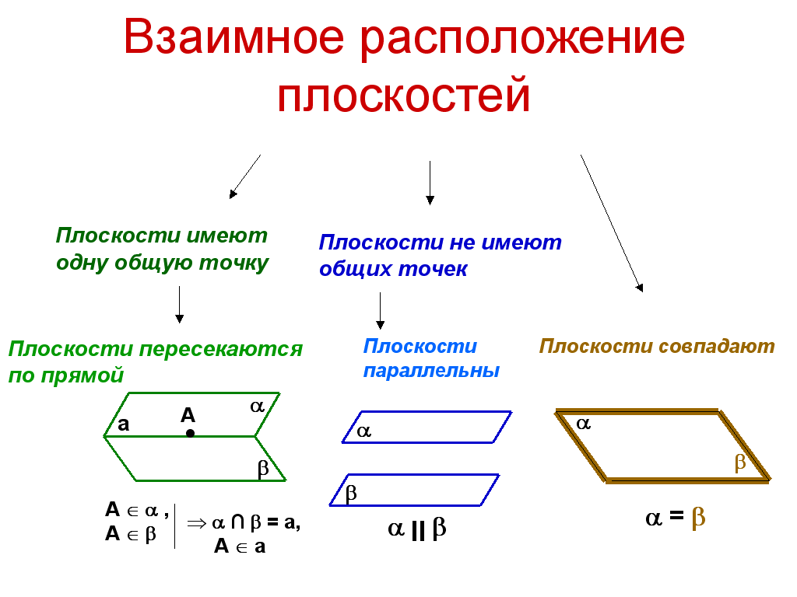

Видеоуроки: <https://www.youtube.com/watch?v=YZozSaq1tew>

<http://www.myshared.ru/slide/843240>

Задание:

1. Начертите циркулем окружность радиусом 3 см.

- цветными карандашами начертим прямые, которые:

А) не пересекают окружность, находятся рядом (красным цветом);

Б) касаются в 1 точке (зеленым цветом);

В) отрезок находится внутри окружности, не пересекаясь (синим цветом);

Г) отрезок пересекает окружность (черным цветом)

2. Отметьте на рисунках точки пересечений разных фигур, если они пересекаются, напишите буквой, как они расположены по отношению друг к другу.